BT5R3平台上安装nessus时问题解决方法
--记一次艰难的安装nessus的过程

下载地址：http://www.tenable.com/products/nessus/nessus-homefeed

下载好之后，就开始安装了。
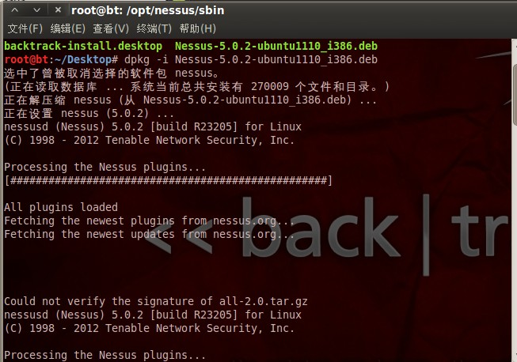
如果是第一次安装会直接安装完的，因为这里之前安装过一次，还保留着以前的注册号，所以会自动更新插件。最后可以看到
唉，安装失败，是因为all-2.0.tar.gz这个包
需要用到的命令：
root@bt:~/Desktop# dpkg -i Nessus-5.0.2-ubuntu1110_i386.deb

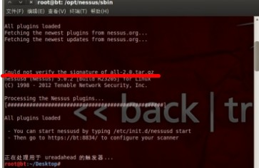

我在安装的时候出现这个提示，显示all-2.0.tar.gz插件无法下载

解决办法：

（1）删除文件nessus-fetch.rc：
rm /opt/nessus/etc/nessus/nessus-fetch.rc
（2）重新记录取得的 （激活码）Active code：http://www.nessus.org/register.php;
（3）需要通过指令 nessus-fetch --challenge 来取得 challenge code:
/opt/nessus/bin/nessus-fetch --challenge
（4）登录https://plugins.nessus.org/offline.php后，输入Challenge code 和active code
之后将获得nessus-fetch.rc和all-2.0.tar.gz插件的下载链接地址，将其下载到本地
（5）把所获得的nessus-fetch.rc复制到：/opt/nessus/etc/nessus/下
（6）Nessus 的 plugin 安装包的名称为 all-version.tar.gz 通过输入 nessus-update-plugins导入:
/opt/nessus/sbin/nessus-update-plugins /root/all/all-2.0.tar.gz
（7）重新启动，ok

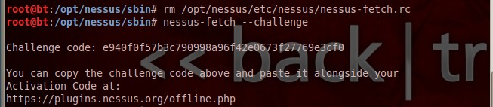
root@bt:/opt/nessus/sbin# rm /opt/nessus/etc/nessus/nessus-fetch.rc
root@bt:/opt/nessus/sbin# nessus-fetch --challenge

Challenge code: e940f0f57b3c790998a96f42e0673f27769e3cf0（这个不唯一，可能是机器码）

You can copy the challenge code above and paste it alongside your
Activation Code at:https://plugins.nessus.org/offline.php

复制上面的

Challenge code: e940f0f57b3c790998a96f42e0673f27769e3cf0
到https://plugins.nessus.org/offline.php
下载all-2.0.tar.gz插件
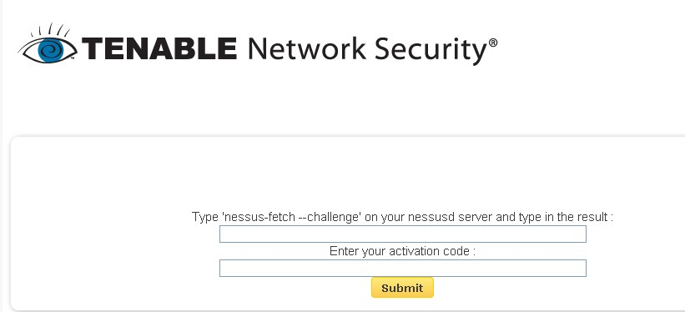
上面一行输入你的机器码，下面输入你的序列号

序列号获取方式; http://www.tenable.com/products/nessus/nessus-plugins/register-a-homefeed

姓名随便填写，邮箱写你的QQ邮箱就行。就会收到序列号

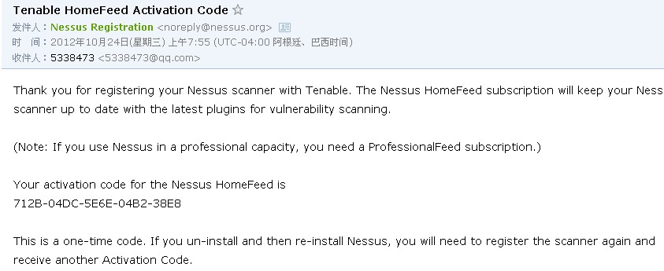
填写好之后，点击submit会出现下载all-2.0.tar.gz插件链接
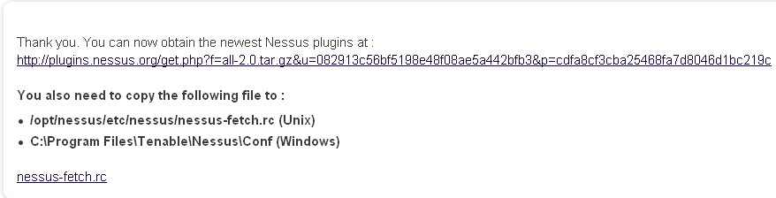
点击下载下来，放在虚拟机桌面上，同时下载下来nessus-fetch.rc（这个文件大概500B）
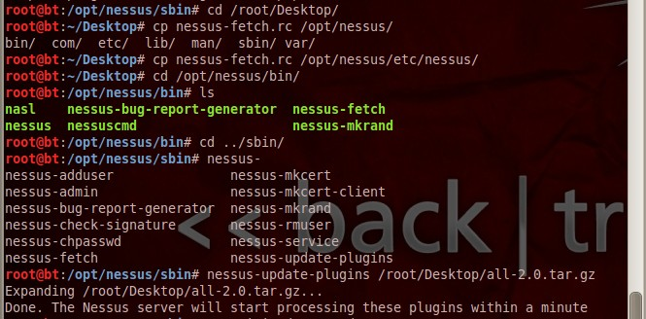
安装

用到的命令：
root@bt:~/Desktop# cp nessus-fetch.rc /opt/nessus/etc/nessus/
root@bt:~/Desktop# cd /opt/nessus/sbin/
root@bt:/opt/nessus/sbin/nessus-update-plugins （这里有个空格）/root/Desktop/all-2.0.tar.gz
Expanding /root/Desktop/all-2.0.tar.gz...
Done. The Nessus server will start processing these plugins within a minute

安装好之后，给nessus添加一个管理员账号
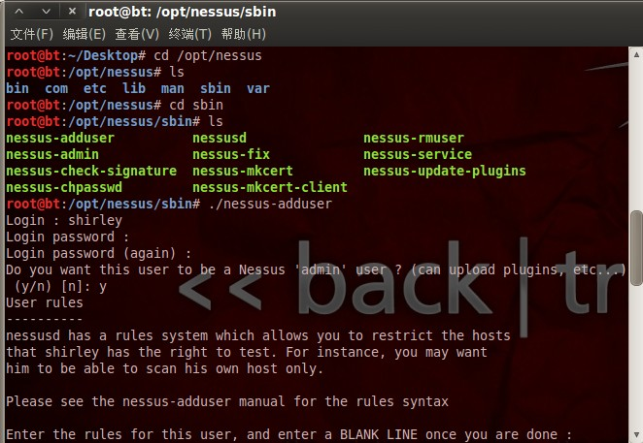

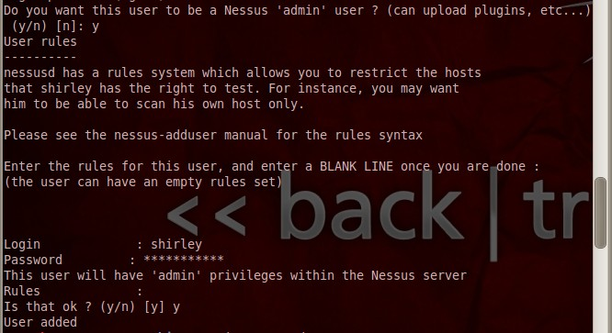

账号添加好之后，就用序列号激活一下，
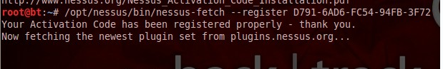

用到的命令：#/opt/nessus/bin/nessus-fech --register 序列号

激活了之后就把服务器重启一下

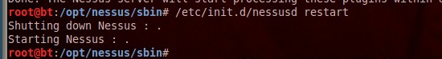

root@bt:/opt/nessus/sbin# /etc/init.d/nessusd restart
Shutting down Nessus : .
Starting Nessus : .
root@bt:/opt/nessus/sbin#

接下来就到浏览器登录：

登录地址：https://localhost:8834/
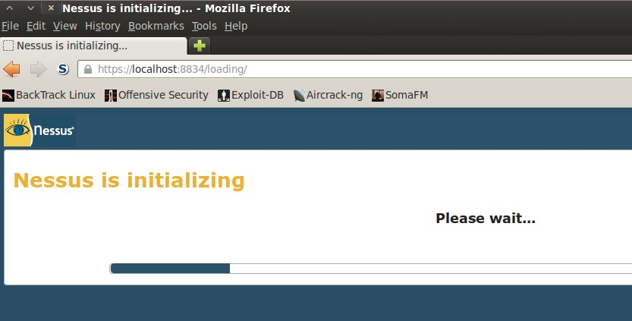
这里会下载一个网页版的客户端，所以会有点慢，请耐心等待
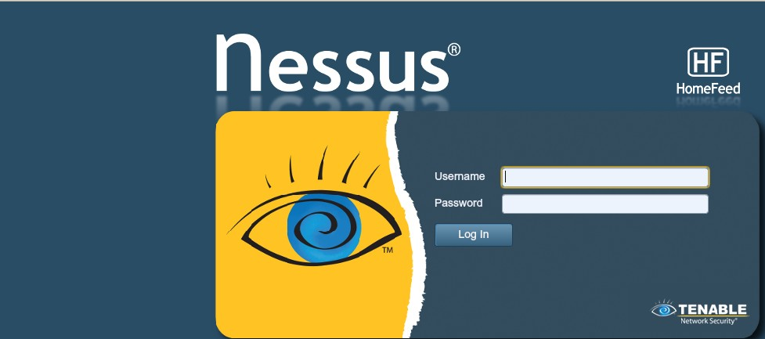
输入注册的账号和密码登录

相关资料：Nessus注册出错解决 http://blog.163.com/ucl_liang/blog/static/1792911072012720545872/

祝各位基友玩的开心，每天基情不断。

shirley

